Международная викторина по литературному чтению
«Любимые сказки. В гостях у Ганса Христиана Андерсена»
(для учащихся 1-2 классов)
Ответы

Ответ должен быть представлен строго в виде ОДНОГО СЛОВА или ОДНОГО ЧИСЛА без кавычек, точек, орфографических ошибок. Букву «ё» в слове можно писать как «ё» или как «е». Неверно записанные ответы не учитываются.

№ | Вопрос |  | Ответ
1. | В какой стране родился Ганс Христиан Андерсен?  В ответе запишите только название страны. |  | Дания
2. | Отгадайте сказку по картинке.  - Дикие лебеди  - Свинопас  - Гадкий утенок  В ответе запишите только номер выбранного варианта. | 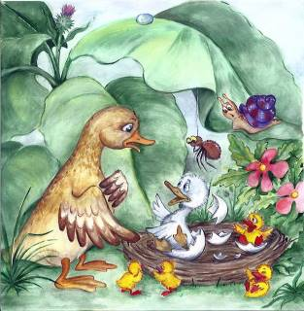 | 3
3. | Отгадайте сказку по картинке.  - Дюймовочка  - Принцесса на горошине  - Гадкий утенок  - Огниво  В ответе запишите только номер выбранного варианта. | 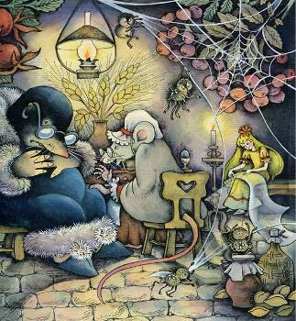 | 1
4. | Отгадайте сказку по картинке.  В ответе запишите название сказки. | 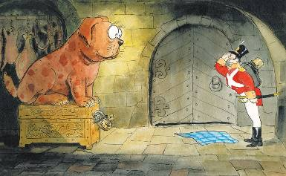 | Огниво
5. | Отгадайте сказку по картинке.  - Дикие лебеди  - Принцесса на горошине  - Гадкий утенок  - Огниво  - Снежная королева  В ответе запишите только номер выбранного варианта. | 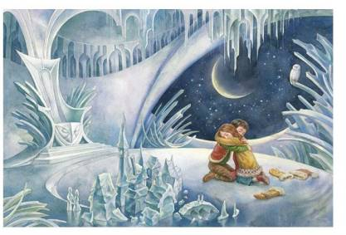 | 5
6. | Отгадайте сказку по картинке.  В ответе запишите название сказки. | 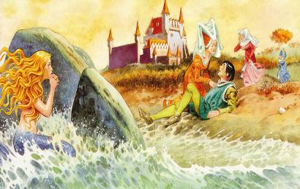 | Русалочка
7. | Отгадайте сказку по картинке.  - Дикие лебеди  - Гадкий утенок  - Огниво  - Аисты  В ответе запишите только номер выбранного варианта. | 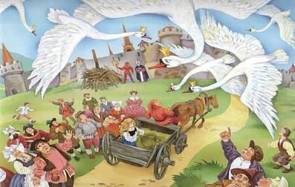 | 1
8. | «смастерил такое …, в котором все доброе и прекрасное уменьшалось донельзя, все же плохое и безобразное, напротив выступало ярче…»  Что смастерил тролль из сказки «Снежная королева»? | 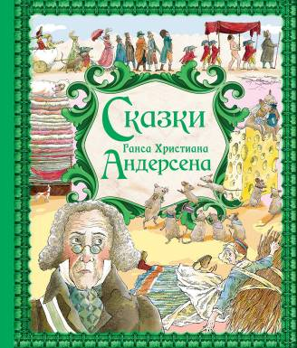 | Зеркало
9. | Из какого растения Элиза плела рубашки своим братьям в сказке «Дикие лебеди»?  В ответе запишите только название растения. |  | Крапива
10. | Как звали мальчика, в которого попали два осколка дьявольского зеркала из сказки «Снежная королева»?  В ответе запишите только имя мальчика. | 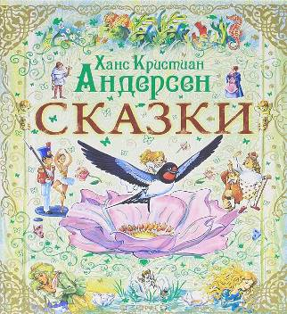 | Кай
11. | «Что-то щелкнуло, и цветок распустился. Это оказался настоящий тюльпан, но в самой чашечке на зеленом стульчике сидела крошечная девочка».  Из какой сказки эти строки? Запишите название этой сказки в ответе. | 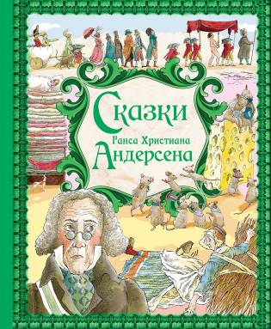 | Дюймовочка
12. | «- К нам скоро придет гость, - сказала полевая мышь. - Мой сосед обычно навещает меня раз в неделю. Он живет еще куда лучше меня: у него огромные залы, а ходит он в чудесной бархатной шубке».  Кто пришел в гости к полевой мыши? |  | Крот
13. | «Раз вечером, когда солнце так красиво закатывалось, из-за кустов поднялась целая стая чудных, больших птиц; утёнок сроду не видал таких красавцев: все они были белы как снег, с длинными, гибкими шеями!»  Каких птиц увидел утенок? Запишите название птицы в ответе. | 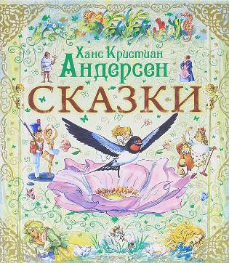 | Лебедь
14. | «Горшочек был весь увешан бубенчиками, и, когда в нем что – нибудь варили, бубенчики названивали старую песенку:  Ах, мой милый Августин,  Все прошло, прошло, прошло!»  Из какой сказки эти строки? Запишите название этой сказки в ответе. | 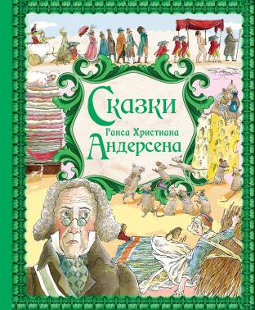 | Свинопас
15. | «…доброе сердце не знает гордости»  Из какой сказки взяты эти строки?  - Дикие лебеди  - Свинопас  - Гадкий утенок  - Дюймовочка  В ответе запишите только номер выбранного варианта. |  | 3

